Grass fed Beef Angus
Hot / Piquante
Sausage Sticks / Bàtonnets de saucissons

Ingredients: Grass fed black angus beef, Water, Sugar (maple syrup), Sea salt, Spices, Cultured celery powder, Starter culture, Olive oil, Natural wood smoke.
Ingredients: Bœuf black angus nourri à l’herbe, Eau, Sucre (sirop d’erable), Sel de mer, Épice, Poudre de céleri de culture, Culture starter, Huile d’olive, Fumée de bois naturel.

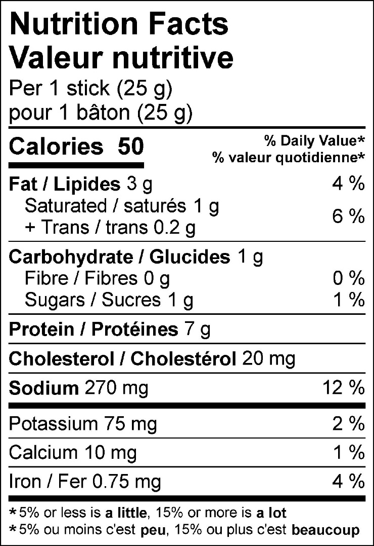

50g (2-pack) 125 g (5-pack)
